令和２年第２回定例会（６月議会）日程変更のお知らせ

令和２年５月１日発行の議会だより１９４号において、６月定例会の予定及び陳情請願の受付についてお知らせしておりますが、４月２８日開催の全員協議会及び議会運営委員会において、新型コロナウイルス感染拡大防止のため、６月定例会の日程を下記のとおり変更することになりましたのでお知らせいたします。
この日程変更に伴い、当初予定されていた一部の本会議（一般質問含む）や議会運営委員会、総務まちづくり常任委員会、厚生文教常任委員会は開催しない予定です。
従いまして、請願・陳情を５月１５日までにご提出頂きましても、９月議会での審議となりますので、予めご了承願います。
なお、９月議会の日程については、後日、議会だよりやHP等でお知らせいたします。
日頃、日の出町議会をご支援頂いている皆さまには、ご迷惑をおかけしますが、ご理解をお願い申し上げます。

変更後
５月２２日の議会運営員会、５月２９日の本会議のみの開催となる予定です。
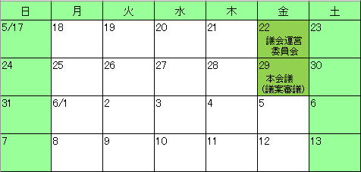

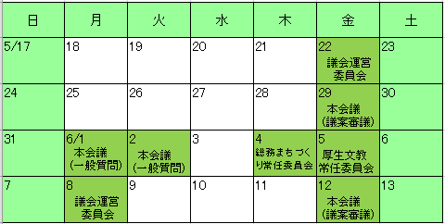
変更前

お問合せ
日の出町議会事務局 庶務議事係
電話 042-597-0511（内線361・363） FAX 042-597-4369
メール gikai@town.hinode.tokyo.jp

